**RUJUKAN :**



**DOKUMEN**

**PELAN UJIAN PRESTASI**

**<NAMA SISTEM>**

|  |  |  |
| --- | --- | --- |
| **NAMA AGENSI** | **:** |  |
| **NAMA AGENSI INDUK** | **:** |  |
| **TARIKH DOKUMEN** | **:** |  |
| **VERSI DOKUMEN** | **:** |  |

Hakcipta terpelihara Kerajaan Malaysia.

**KANDUNGAN**

i. Keterangan Dokumen 3

ii. Semakan dan Pengesahan Dokumen 3

iii. Kawalan Dokumen 4

iv. Senarai Edaran 4

v. Senarai Gambarajah 5

vi. Senarai Jadual 5

vii. Definisi dan Akronim 5

viii. Sumber Rujukan 7

1 PENGENALAN SISTEM 8

1.1 Tujuan Sistem 8

1.2 Skop Sistem 8

2 KONTEKS PENGUJIAN 9

2.1 Objektif Ujian 9

2.2 Item Ujian 9

2.3 Skop Ujian 10

2.4 Perisian dan Perkakasan Ujian 10

2.5 Kekangan 11

3 KAEDAH KOMUNIKASI 12

4 DAFTAR RISIKO 13

5 STRATEGI UJIAN 14

5.1 Pendekatan / Strategi Ujian 14

5.2 Sub Proses Ujian 16

5.3 Serahan Ujian 18

5.4 Entry Criteria dan Exit Criteria 18

5.5 Metrik Ujian (Evaluation Metric) 19

5.6 Penetapan Tahap Severity 19

5.7 Persekitaran Ujian 20

5.8 Cadangan Arkitektur Ujian Prestasi 21

6 JADUAL AKTIVITI PENGUJIAN 22

7 STRUKTUR PERJAWATAN 23

8 LAMPIRAN 26

1. Keterangan Dokumen

Dokumen Pelan Ujian Prestasi ini disediakan untuk menerangkan mengenai perancangan aktiviti ujian prestasi yang akan dilaksanakan bagi <Nama Sistem> Agensi <Nama Agensi>. Dokumen ini memperincikan aktiviti-aktiviti yang terlibat, cadangan jadual pelaksanaan, persediaan perkakasan dan perisian, maklumat infrastruktur dan sistem yang akan diuji.

1. Semakan dan Pengesahan Dokumen

DOKUMEN DISEDIAKAN OLEH

|  |  |  |  |
| --- | --- | --- | --- |
| **Nama** | **Jawatan** | **Tandatangan** | **Tarikh** |
|  |  |  |  |

DOKUMEN DISEMAK OLEH

|  |  |  |  |
| --- | --- | --- | --- |
| **Nama** | **Jawatan** | **Tandatangan** | **Tarikh** |
|  |  |  |  |
|  |  |  |  |

DOKUMEN DISAHKAN OLEH

|  |  |  |  |
| --- | --- | --- | --- |
| **Nama** | **Jawatan** | **Tandatangan** | **Tarikh** |
|  |  |  |  |
|  |  |  |  |

1. Kawalan Dokumen

|  |  |  |  |
| --- | --- | --- | --- |
| **No. Versi** | **Tarikh** | **Ringkasan Pindaan** | **Disediakan/ Dipinda oleh** |
| <1.0> | <Tarikh> | <Nyatakan ringkasan pindaan yang dibuat> | <Nama> |
| <2.0> | <Tarikh> | <Nyatakan ringkasan pindaan yang dibuat> | <Nama> |
|  |  |  |  |
|  |  |  |  |

1. Senarai Edaran

|  |  |
| --- | --- |
| **Nama Unit/ Bahagian/ Jabatan** | **Nama Penerima** |
| Unit MyTCoE, Bahagian Perundingan ICT, MAMPU | Pasukan Penguji |
| <Unit/ Bahagian/ Unit> | <Pemilik Projek> |
|  |  |
|  |  |
|  |  |

1. Senarai Gambarajah

Rajah 1: Metodologi Pelaksanaan Ujian Prestasi 14

Rajah 2 : Arkitektur sistem <Nama Sistem> 20

Rajah 3: Cadangan Arkitektur Ujian Prestasi 21

Rajah 4: Struktur Organisasi Pasukan Pengujian Prestasi 23

1. Senarai Jadual

Jadual 1: Skop Ujian 10

Jadual 2: Komunikasi Ujian 12

Jadual 3 : Daftar Risiko Ujian 13

Jadual 4: Pelaksanaan Ujian Beban dan Ujian Tekanan 17

Jadual 5 : Metrik Ujian 19

Jadual 6 : Tahap *Severity* Ujian 19

Jadual 7 : Spesifikasi Perkakasan 21

Jadual 8 : Jadual Aktiviti Ujian Prestasi 22

Jadual 9 : Peranan dan Tangungjawab Pasukan Penguji Sistem 24

Jadual 10 : Peranan dan Tangungjawab Pasukan Pembangun Sistem 25

1. Definisi dan Akronim
2. **Akronim**

<Sila nyatakan keterangan bagi setiap akronim yang dinyatakan>

Contoh: (Susunan ikut abjad akronim)

|  |  |
| --- | --- |
| **Akronim** | **Keterangan** |
| APDEX | *Application Performance Index* |
| BPI | Bahagian Perundingan ICT |
| MAMPU | Unit Pemodenan Tadbiran dan Perancangan Pengurusan Malaysia |
| MyTCoE | *Malaysian Testing Center of Excellence* |
| PT | *Performance Test* |
| PDSA | Pusat Data Sektor Awam |
| SUT | *System Under Test* |

1. **Definisi**

<Sila nyatakan definisi bagi setiap terma/ istilah yang dinyatakan>

Contoh:

| **Terma/ Istilah** | **Definisi** |
| --- | --- |
| *SUT (System Under Test)* | Merujuk kepada sistem yang akan diuji. |
| *APDEX* | *Apdex is an open standard developed by an alliance of companies that defines a standardized method to report, benchmark, and track application performance. Apdex is a numerical measure of user satisfaction with the performance of enterprise applications. It converts many measurements into one number on a uniform scale of 0-to-1 (0 = no users satisfied, 1 = all users satisfied).* |
| Bilangan pengguna serentak (*Number of Concurrent User*) | Bilangan pengguna serentak adalah jumlah pengguna yang diuji untuk mengakses sistem secara serentak dalam sesuatu masa. |
| Masa Tindakbalas (*Response Time*) | Masa tindakbalas adalah tempoh masa yang ditetapkan untuk sesuatu transaksi bisnes dilaksanakan. |
| Transaksi bisnes | Satu kitaran lengkap transaksi yang dilaksanakan oleh pengguna dari mula hingga selesai sesuatu proses/ bisnes. |
| Ujian beban *(Load Test)* | *Type of performance efficiency testing conducted to evaluate the behaviour of a test item under anticipated conditions of varying load, usually between anticipated conditions of low, typical, and peak usage.* |
| Ujian Tekanan *(Stress Test)* | *Type of performance efficiency testing conducted to evaluate a test item's behaviour under conditions of loading above anticipated or specified capacity requirements, or of resource availability below minimum specified requirements.* |

1. Sumber Rujukan

<Sila nyatakan rujukan sekiranya ada>

Contoh: (sila nyatakan versi dan tarikh dokumen)

|  |  |  |  |
| --- | --- | --- | --- |
| **Bil.** | **Sumber Rujukan** | **Versi** | **Tarikh** |
| 1. | Spesifikasi Keperluan Bisnes (BRS) | 2.0 | 2/1/2021 |
| 2. | Spesifikasi Keperluan Sistem (SRS) | 3.0 | 3/5/2021 |
| 3. | Spesifikasi Rekabentuk Sistem (SDS) | 2.0 | 7/7/2021 |

# **PENGENALAN SISTEM**

<Sila nyatakan pengenalan mengenai sistem yang diuji.>

Contoh:

Sistem Tempahan Bilik Mesyuarat merupakan sistem dalam talian yang akan digunakan oleh kakitangan di Agensi XYZ. Sistem yang dibangunkan ini membolehkan pengguna membuat semakan dan tempahan kemudahan bilik mesyuarat, menguruskan tempahan serta menjanaan laporan secara adhoc atau berkala. Sistem ini melibatkan beberapa peringkat pengguna.

## **Tujuan Sistem**

<Sila nyatakan tujuan sistem yang diuji.>

Contoh:

Tujuan sistem ini adalah untuk membangunkan sistem pengurusan tempahan bilik mesyuarat secara dalam talian bagi Agensi XYZ. Sistem ini dapat membantu pengguna membuat semakan dan tempahan kemudahan bilik mesyuarat serta menguruskan tempahan dan penjanaan laporan adhoc atau berkala. Sistem ini juga akan dapat mengatasi masalah pertindihan tempahan bilik mesyuarat, semakan status tempahan serta penjanaan laporan dengan lebih real-time. Selain daripada itu, sistem ini turut memberi kemudahan kepada pengguna untuk menguruskan tempahan seperti pertukaran atau pembatalan tempahan bilik mesyuarat.

## **Skop Sistem**

<Sila nyatakan skop sistem yang diuji.>

Contoh:

Antara skop yang telah dikenalpasti bagi mencapai tujuan sistem adalah:

1. Sistem akan digunakan oleh semua kakitangan Agensi XYZ. Oleh itu Sistem perlu berintegrasi dengan Sistem Maklumat Pekerja Agensi XYZ.
2. Sistem ini boleh dicapai pengguna melalui Intranet 24 jam x 7 hari.

# **KONTEKS PENGUJIAN**

## **Objektif Ujian**

Ujian prestasi dilaksanakan untuk menguji prestasi infrastruktur dan keupayaan sistem aplikasi beroperasi dengan sejumlah bebanan/ pengguna secara serentak dalam tempoh masa tindakbalas yang ditetapkan.

Objektif ujian prestasi adalah seperti berikut:

1. Memastikan sistem yang akan digunakan dapat berjalan lancar dan risiko gangguan prestasi sistem adalah minima.
2. Mengenalpasti bilangan pengguna serentak yang boleh ditampung oleh <Nama Sistem>.
3. Mengenalpasti had maksima bilangan pengguna serentak yang boleh ditampung oleh sistem melalui pengujian tekanan (*Stress Test*).
4. Mengenalpasti punca masalah dan cadangan penambahbaikan kepada aturcara aplikasi, penalaan sistem atau keperluan peningkatan infrastruktur yang menjejaskan prestasi aplikasi.

## **Item Ujian**

Item ujian merupakan beberapa transaksi bisnes yang dikenalpasti untuk diuji dalam ujian prestasi. Transaksi bisnes yang dikenalpasti adalah merupakan transaksi utama, kritikal atau paling ramai dicapai oleh pengguna sistem.

Contoh:

Tiga (3) transaksi bisnes yang akan diuji adalah seperti dibawah:

1. **Transaksi Bisnes 1: Tambah Mesyuarat Baharu**

* Laman web MyMesyuarat
* Log masuk, Paparan dashboard, Tambah Mesyuarat Baharu
* Log keluar

1. **Transaksi Bisnes 2: Cipta Minit Baharu**

* Laman web MyMesyuarat
* Log masuk, Paparan dashboard, Cipta Minit Mesyuarat
* Log keluar

1. **Transaksi Bisnes 3: Papar Minit Mesyuarat**

* Laman web MyMesyuarat
* Log masuk, dashboard, Papar Minit Mesyuarat
* Log keluar

Sila rujuk **Lampiran 1: Transaksi Bisnes** untuk penerangan secara terperinci.

## **Skop Ujian**

Skop ujian adalah seperti Jadual 1 di bawah:

|  |  |  |
| --- | --- | --- |
| **Bil.** | **Perkara** | **Keterangan** |
| 1. | Bilangan pengguna serentak *(Number of concurrent user)* | <Nyatakan bilangan pengguna serentak yang akan diuji>  1,000 pengguna  ($±$ 10% dari semua pengguna) |
| 2. | Masa tindakbalas *(Response time)* | <Nyatakan masa tindakbalas yang dikehendaki>  <= 5 saat |
| 3. | Bilangan item ujian/ transaksi bisnes yang akan diuji | <Nyatakan bilangan transaksi bisnes yang akan diuji>  3 transaksi bisnes |

Jadual 1: Skop Ujian

## **Perisian dan Perkakasan Ujian**

Perisian dan perkakasan yang akan digunakan untuk melakukan Ujian Prestasi adalah seperti berikut:

1. **Perisian Ujian Prestasi *(Performance testing tools)***

Contoh:

*JMeter version 5.1 and above. JMeter does required to install JDK 8 and above.*

1. **Perisian Pemantauan Prestasi Aplikasi *(Application performance monitoring tools)***

Contoh:

*Dynatrace.*

1. **Perkakasan *(Hardware)***

Contoh:

* ***Load Controller*** 
  + *1 Server*
  + *Specification: 8 CPU, 16 GB RAM, 300 GB Space*
  + *Provided by MyTCoE at PDSA*
* ***Load Generator*** 
  + *5 Server*
  + *Specification: 8 CPU, 16 GB RAM, 80 GB Space*
  + *Provided by MyTCoE at PDSA*

## **Kekangan**

<Sila nyatakan kekangan ujian prestasi sekiranya ada>

Kekangan ujian prestasi adalah halangan yang berkemungkinan berlaku semasa pengujian prestasi dilaksanakan. Kekangan ini mempunyai potensi untuk mengganggu pelaksanaan ujian.

Contoh:

Berikut adalah kekangan yang dikenal pasti:

1. Ujian Penembusan *(Pentest)* belum dilaksanakan sebelum Ujian Prestasi dibuat. Sekiranya Ujian Penembusan dibuat selepas Ujian Prestasi sebarang pindaan/ penalaan aplikasi mungkin akan menyebabkan masalah kepada prestasi sistem aplikasi yang telah diuji.
2. Sebarang pindaan kepada sistem tidak dibuat semasa Ujian Prestasi dilaksanakan. Sekiranya terdapat pindaan dibuat kepada sistem (transaksi bisnes) akan menyebabkan Ujian Prestasi perlu dilaksanakan semula beberapa kali dan kemungkinan skrip ujian prestasi juga perlu diubah.

# **KAEDAH KOMUNIKASI**

Komunikasi ujian akan menjelaskan peranan, tindakan dan medium komunikasi bagi sesuatu situasi yang berlaku di dalam aktiviti pengujian. Komunikasi ujian yang akan digunakan semasa ujian prestasi adalah seperti Jadual 2 berikut :

|  |  |  |  |
| --- | --- | --- | --- |
| **Situasi** | **Peranan** | **Tindakan** | **Medium Komunikasi** |
| Penyediaan, semakan dan pengesahan Pelan Pengujian Prestasi | * Pengurus Ujian * Penguji * Pemilik Sistem * Pasukan pembangun sistem * Pasukan Infrastruktur | Semakan melalui sesi *walkthrough* | * Mesyuarat/ Perbincangan * Emel * Surat-menyurat * Telefon |
| Semasa pelaksanaan ujian prestasi | * Pengurus Ujian * Penguji * Pemilik Sistem * Pasukan pembangun sistem * Pasukan Infrastruktur | Memberikan maklumbalas keperluan ujian prestasi | * Mesyuarat/ Perbincangan |
| Penemuan ralat dalam ujian | Penguji | Melaporkan ralat | Laporan penemuan ralat dalam ujian prestasi |
| * Pasukan pembangun sistem * Pasukan Infrastruktur | * Memperbaiki ralat yang dilaporkan * Menaiktaraf infrastruktur | Laporan status pembaikan ralat dalam ujian prestasi |

Jadual 2: Komunikasi Ujian

# **DAFTAR RISIKO**

**Skala Risiko Pengujian Bagi Kebarangkalian dan Impak**

|  |  |  |
| --- | --- | --- |
| **Rendah** | **Sederhana** | **Tinggi** |
| 1 | 3 | 5 |

Contoh:

|  |  |  |  |  |
| --- | --- | --- | --- | --- |
| **Risiko Produk** | **Kebarang-Kalian** | **Impak** | **Tahap Risiko** | **Cadangan Mitigasi** |
| Server tidak berupaya menampung bilangan pengguna serentak yang ditetapkan | 3 | 5 | 15 | Meningkatkan keupayaan server |
| Masa tindakbalas bagi sesuatu transaksi bisnes melebihi tempoh masa yang ditetapkan | 3 | 5 | 15 | Melakukan penalaan kepada kod sumber/ konfigurasi server/ pangkalan data |
| Pembaikan ralat kepada kod sumber tidak dapat dibuat kerana tiada kepakaran/ kontrak tamat | 5 | 5 | 25 | Melantik kepakaran luaran untuk menambahbaik kod sumber/ penalaan sistem |

Jadual 3 : Daftar Risiko Ujian

# **STRATEGI UJIAN**

* 1. Pendekatan / Strategi Ujian

Pendekatan/ strategi bagi melaksanakan ujian prestasi adalah seperti Rajah 1 berikut.

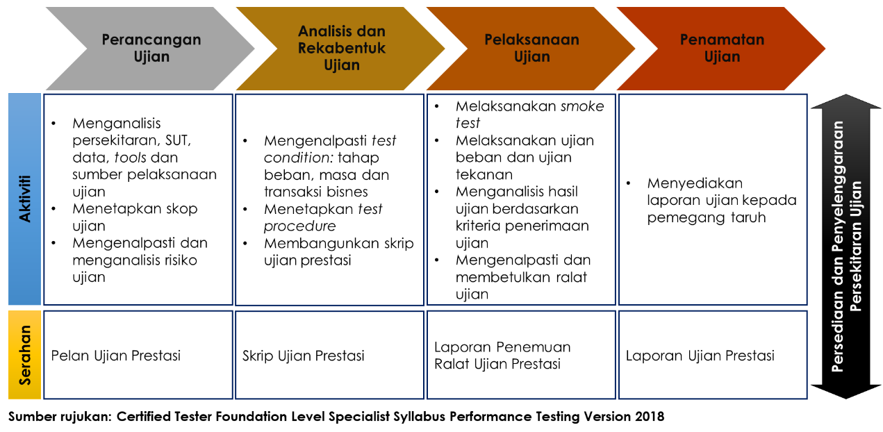

Rajah 1: Metodologi Pelaksanaan Ujian Prestasi

1. **Perancangan Ujian**

Pelaksanaan pengujian prestasi bermula dengan fasa Perancangan Ujian iaitu proses membangunkan pelan pengujian prestasi sebagai rujukan perancangan dan pengurusan aktiviti pengujian secara menyeluruh. Kajian awal akan dilaksanakan terlebih dahulu bagi mengenalpasti keperluan ujian dan mendapatkan maklumat penting berkaitan SUT seperti ciri dan fungsian sistem, arkitektur, senibina serta persekitaran ujian.

1. **Analisis dan Rekabentuk Ujian**

Aktiviti utama yang terlibat dalam fasa ini adalah penyediaan skrip ujian berdasarkan *test condition* dan *test procedure* yang telah dipersetujui. Pada masa ini, aktiviti persediaan persekitaran ujian seperti pemasangan dan konfigurasi perkakasan, *tools* pengujian serta agen pemantauan aplikasi, penyediaan data ujian juga dilaksanakan.

1. **Pelaksanaan Ujian**

Fasa ini bermula sebaik sahaja semua *entry criteria* yang telah ditetapkan untuk pelaksanaan ujian telah dipenuhi. *Smoke Test* akan dilaksanakan terlebih dahulu bagi memastikan tiada ralat yang ditemui dalam persekitaran ujian sama ada daripada skrip ujian, data ujian dan juga SUT. Ujian prestasi akan dilaksanakan berdasarkan skop pengujian yang telah ditetapkan, melibatkan sekurang-kurangnya dua (2) kitaran ujian. Ujian beban (*load test*) secara berperingkat (*iteration*) akan dilaksanakan kepada SUT. Pemantauan ke atas SUT akan dilaksanakan sepanjang tempoh pengujian menerusi *tools* ujian dan juga penggunaan aplikasi pemantauan prestasi. Ujian tekanan (*stress test*) akan dilaksanakan sekiranya perlu untuk mengesan *performance bottleneck* pada SUT.

1. **Penamatan Ujian**

Fasa ini melibatkan penyediaan laporan ujian prestasi berdasarkan analisis penemuan dan tindakan penambahbaikan yang telah dilaksanakan bagi setiap kitaran pengujian beserta rumusan kepada pihak pemegang taruh. Analisis ujian adalah berdasarkan kepadametriks yang diperolehi semasa pelaksanaan ujian. Pelaksanaan ujian prestasi ditamatkan apabila semua *exit criteria* dipenuhi.

1. **Persediaan dan Penyelenggaraan Persekitaran Ujian**

Antara aktiviti utama yang terlibat dalam proses pemantauan dan kawalan persekitaran ujian adalah rekabentuk, konfigurasi dan pelaksanaan persekitaran ujian berdasarkan keperluan persekitaran yang ditetapkan. Contohnya penyediaan data ujian, pemasangan tools ujian, pemasangan dan konfigurasi SUT serta penyelenggaraan kepada persekitaran ujian semasa aktiviti ujian prestasi dilaksanakan.

* 1. **Sub Proses Ujian**

Sub proses ujian prestasi akan dilaksanakan seperti berikut:

1. **Skrip Ujian**

Skrip ujian prestasi akan dibangunkan bagi melaksanakan ujian prestasi. Berikut adalah beberapa perkara yang perlu diberi perhatian semasa membangunkan skrip ujian prestasi:

Contoh:

* Nyahfungsi pengesahan emel *(Disable email verification)*
* Nyahfungsi pengesahan captcha *(Disable captcha verification)*
* Nyahfungsi integrasi antara sistem *(Disable system integration)*

1. **Data Ujian**

Bagi melaksanakan Ujian Prestasi ini, berikut adalah data ujian yang akan digunakan:

*Contoh:*

1. 10,000 data pengguna daripada sistem terdahulu; atau
2. 10,000 sampel data bagi mewakili data pengguna
3. ***Smoke Test***

Satu pusingan *Smoke Test* akan dilaksanakan setelah skrip ujian prestasi selesai dibangunkan untuk memastikan skrip ujian prestasi menepati keperluan transaksi bisnes yang ditetapkan dalam persekitaran ujian yang disediakan.

1. **Ujian Beban *(Load Test) dan* Ujian Tekanan *(Stress Test)***

* Satu pusingan Ujian Beban akan dilaksanakan.
* Pusingan kedua (2) Ujian Beban akan dilaksanakan sekiranya keputusan ujian bagi pusingan pertama tidak menepati *exit criteria* yang ditetapkan.
* Setiap pusingan Ujian Beban akan dijalankan sebanyak tiga(3) peringkat (*iteration*) dengan jumlah pengguna serentak yang berbeza seperti berikut:
  + - Peringkat 1 – 100 pengguna serentak
    - Peringkat 2 - 300 pengguna serentak
    - Peringkat 3 - 500 pengguna serentak
  + Ujian Tekananakan dilaksanakan selepas lulus ketiga-tiga peringkat. Walaubagaimanapun pelaksanaan Ujian Tekananadalah pilihan untuk dilaksanakan atau tidak. Jumlah pengguna serentak bagi Ujian Tekananadalah lebih tinggi daripada pusingan yang terakhir.
  + Setiap transaksi bisnes akan diberikan wajaran semasa pelaksanaan ujian.
  + Ringkasan pelaksanaan Ujian Beban dan Ujian Tekanan adalah seperti Jadual 3 di bawah:

*Contoh:*

| **Bil.** | **Transaksi Bisnes** | **Wajaran (%)** | **Bilangan Pengguna Serentak *(Concurrent user)*** | | | |
| --- | --- | --- | --- | --- | --- | --- |
| **Peringkat 1** | **Peringkat 2** | **Peringkat 3** | **Ujian Tekanan** |
|  | **Transaksi Bisnes 1** | 10 | 10 | 30 | 50 | 100 |
|  | **Transaksi Bisnes 2** | 10 | 10 | 30 | 50 | 100 |
|  | **Transaksi Bisnes 3** | 80 | 80 | 240 | 400 | 800 |
|  | **Total** | 100 | 100 | 300 | 500 | 1,000 |

Jadual 4: Pelaksanaan Ujian Beban dan Ujian Tekanan

1. **Pemantauan Infrastruktur *(Infrastructure Monitoring)***

Infrastruktur dan *servers utilization* akan dipantau dan direkodkan semasa pelaksanaan ujian prestasi.

* 1. **Serahan Ujian**

Berikut adalah serahan ujian kepada pemilik sistem setelah Ujian Prestasi selesai dilaksanakan:

1. Pelan Ujian Prestasi
2. Laporan Ujian Prestasi
   1. **Entry Criteria dan Exit Criteria**

*Entry criteria* adalah kriteria yang ditetapkan menjadi penentu permulaan Ujian Prestasi. *Entry criteria* bagi Ujian Prestasi <Nama Sistem> adalah seperti berikut:

1. Ujian Penerimaan Pengguna (UAT) telah selesai dilaksanakan.
2. Ujian Penembusan (*Pentest*) telah selesai dilaksanakan.
3. Pelan Ujian Prestasi telah dipersetujui dan ditandatangani.
4. Persekitaran pengujian telah disediakan.
5. Skrip ujian prestasi telah disediakan.
6. Data ujian telah disediakan.
7. Instalasi dan konfigurasi sistem yang diuji (*System Under Test*) telah selesai dilaksanakan.

*Exit criteria* adalah kriteria yang menentukan penamatan Ujian Prestasi dan kesediaan untuk pelaksanaan peringkat ujian seterusnya. *Exit criteria* bagi Ujian Prestasi <Nama Sistem> adalah seperti berikut:

1. Semua transaksi bisnes yang dikenalpasti telah diuji.
2. Purata masa tindakbalas yang direkodkan adalah sama atau kurang daripada tempoh yang telah ditetapkan.
3. Ralat *(Error or Failure Rate)* yang dicatatkan adalah tidak melebihi 2%.
4. *Server Utilization* (*CPU* dan *Memory*) adalah tidak melebihi 80%.
5. Nilai *APDEX* *rating* adalah melebihi 0.85.
6. Laporan Ujian Prestasi telah diserahkan dan disahkan oleh pemilik projek.
   1. **Metrik Ujian (Evaluation Metric)**

Berikut adalah metrik yang akan dikumpulkan bagi setiap pusingan Ujian Prestasi berdasarkan kepada kriteria yang dinilai.

|  |  |  |  |  |  |
| --- | --- | --- | --- | --- | --- |
| **Bil.** | **Kriteria Penilaian** | **Peringkat 1** | **Peringkat 2** | **Peringkat 3** | **Ujian Tekanan** |
| 1. | Purata Masa Tindakbalas (saat) |  |  |  |  |
| 2. | CPU Server utilization (%) |  |  |  |  |
| 3. | Memory Server utilization (%) |  |  |  |  |
| 4. | Ralat (*Error* atau *Failure Rate*) (%) |  |  |  |  |
| 5. | Nilai *APDEX Rating* (0 hingga 1) |  |  |  |  |

Jadual 5 : Metrik Ujian

* 1. **Penetapan Tahap Severity**

*Severity* merupakan implikasi terhadap kegagalan penemuan ralat semasa ujian. Jadual 6 menerangkan tahap *severity* yang digunakan dalam Ujian Prestasi.

| **Tahap *Severity*** | **Keterangan** |
| --- | --- |
| 1 | Ralat kritikal yang menyebabkan kegagalan fungsi utama sistem (*blocker / showstopper*). |
| 2 | Ralat yang kritikal tetapi tidak melibatkan kegagalan fungsi utama sistem seperti *server utilization* yang melebihi 80% tetapi tidak melebihi 90%. |
| 3 | Ralat yang tidak menjejaskan fungsi sistem tetapi mengambil masa tindakbalas yang melebihi tempoh masa yang ditetapkan. |

Jadual 6 : Tahap *Severity* Ujian

* 1. **Persekitaran Ujian**

Pengujian prestasi ini akan dilaksanakan di persekitaran produksi (*production environment*). Rajah 2 menunjukkan arkitektur sistem bagi persekitaran produksi.

*Contoh:*

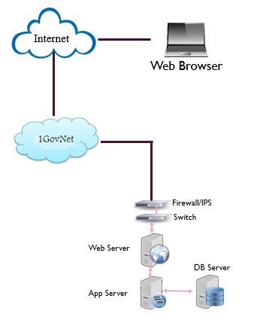

Rajah 2 : Arkitektur sistem <Nama Sistem>

Jadual 7 menunjukkan spesifikasi perkakasan di persekitaran produksi (*production environment*).

*Contoh:*

| **BIL.** | **JENIS SERVER/ IP** | **KUANTITI** | **SPESIFIKASI/ PERISIAN** |
| --- | --- | --- | --- |
| 1. | *Web Server*   1. IP: 10.x.x.x 2. IP: 10.x.x.x | 2 | CPU: xx CPU  Memory: xx GB RAM  OS : Linux (Centos 8)  Perisian: Apache, NGINX |
| 2. | *Application Server*   1. IP: 10.x.x.x 2. IP: 10.x.x.x | 2 | CPU: xx CPU  Memory: xx GB RAM  OS : Linux (Centos 8)  Perisian: PHP 7 |
| 3. | *Database Server*   1. IP: 10.x.x.x | 1 | CPU: xx CPU  Memory: xx GB RAM  OS : Linux (Centos 8)  Perisian: PostGreSQL, |

Jadual 7 : Spesifikasi Perkakasan

* 1. **Cadangan Arkitektur Ujian Prestasi**

Pengujian prestasi ini akan dilaksanakan di persekitaran produksi (*production environment*). Rajah 3 menunjukkan cadangan arkitektur ujian prestasi.

Contoh:

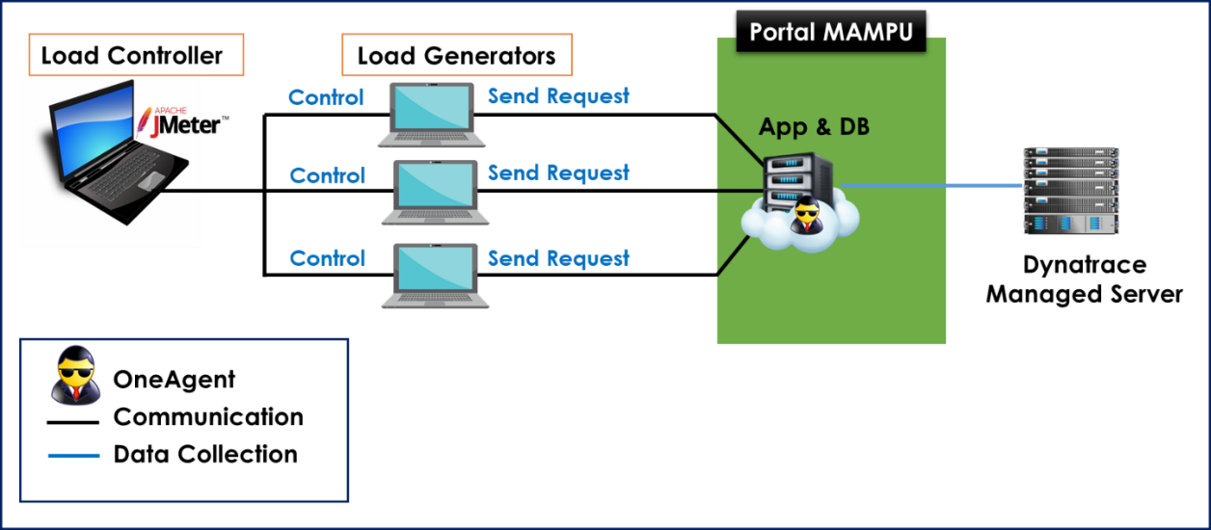

Rajah 3: Cadangan Arkitektur Ujian Prestasi

# **JADUAL AKTIVITI PENGUJIAN**

Perincian jadual pelaksanaan Pengujian Prestasi bagi <Nama Sistem> adalah seperti Jadual 8 di bawah.

Contoh:

| **Bil.** | **Aktiviti** | **Tempoh** | **Tanggungjawab** |
| --- | --- | --- | --- |
| 1. | Perbincangan awal bagi penyediaan pelan pengujian prestasi | 26 Feb 2021  (1 hari) | MyTCoE/Project Team |
| 2. | Kajian keperluan dan verifikasi maklumat | 8 - 9 Mar 2021  (2 hari) | MyTCoE/Project Team |
| 3. | Semakan dan pengesahan pelan pengujian prestasi | 9 Mar 2021  (1 hari) | MyTCoE/Project Team |
| 4. | Penyediaan infrastruktur pengujian | 10 - 11 Mar 2021  (2 hari) | Project Team/ MyTCoE |
| 5. | Pembangunan skrip ujian dan verifikasi skrip | MyTCoE |
| 6. | Pengujian persekitaran pengujian dan ujian awal (*smoke test*) | MyTCoE/Project Team |
| 7. | Pengujian Pusingan 1(*Cycle 1*)   * Aktiviti pengujian prestasi * Penyediaan laporan penemuan ralat (*JMeter*) * Penyediaan laporan penemuan ralat(*Dynatrace*) * Pembentangan laporan penemuan ralat | 11 - 13 Mar 2021  (3 hari) | MyTCoE |
| 8. | Aktiviti penambahbaikan kepada infrastruktur dan aplikasi (*Fine Tuning*) | 11 – 17 Mar 2021  (7 hari) | Project Team |
| 9. | Pengujian Pusingan 2(*Cycle 2*)   * Aktiviti pengujian prestasi * Penyediaan laporan penemuan ralat (*JMeter*) * Penyediaan laporan penemuan ralat(*Dynatrace*) * Pembentangan laporan penemuan ralat | 19 – 21 Mar 2021  (3 hari) | MyTCoE |
| 10. | Aktiviti penambahbaikan kepada infrastruktur dan aplikasi (*Fine Tuning*) | (3 hari) | Project Team |
| 11. | Pengujian tekanan(Stress Test) | TBD | MyTCoE |
| 12. | Penamatan Ujian | TBD | MyTCoE/Project Team |

Jadual 8 : Jadual Aktiviti Ujian Prestasi

# **STRUKTUR PERJAWATAN**

Struktur organisasi di dalam pelaksanaan Ujian Prestasi <Nama Sistem> adalah seperti Rajah 4.

Contoh:

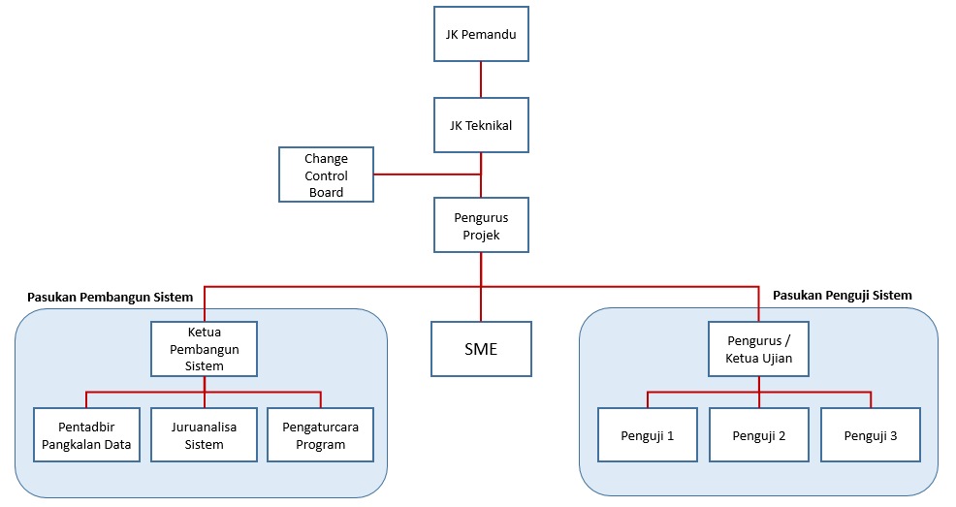

Rajah 4: Struktur Organisasi Pasukan Pengujian Prestasi

Jadual 9 menerangkan peranan dan tanggungjawab Pasukan Penguji Sistem.

Contoh:

| **Peranan** | **Nama/ Emel** | **Tanggungjawab** |
| --- | --- | --- |
| Pengurus Ujian | En. Mohd Hasiady Bin Yasin  Emel: hasiady@mampu.gov.my | * Merancang, menyelaras dan melaksanakan aktiviti pengujian prestasi. * Menasihatkan pasukan pembangun aplikasi supaya prestasi infrastruktur dipantau semasa ujian prestasi dibuat * Menyediakan serahan laporan pengujian prestasi sistem kepada pengurus projek. |
| Penguji | 1. Cik Roshaimieza Bt Mat Adam   Emel: mieza@mampu.gov.my | * Membangunkan skrip ujian prestasi * Melaksanakan ujian prestasi seperti yang telah dirancang * Menasihatkan pasukan pembangun aplikasi supaya prestasi infrastruktur dipantau semasa ujian prestasi dibuat * Melaporkan ralat dan prestasi aplikasi yang ditemui semasa ujian bagi setiap pusingan ujian * Menguji semula ralat yang telah diperbaiki |
| 1. Pn. Nurul Hazira Bt Abdul Aziz   Emel: nhazira@mampu.gov.my   1. Pn. Faizah   Emel: faizah@mampu.gov.my |

Jadual 9 : Peranan dan Tangungjawab Pasukan Penguji Sistem

Jadual 10 menerangkan peranan dan tanggungjawab Pasukan Pembangun Aplikasi.

*Contoh:*

| **Peranan** | **Nama/ Emel** | **Tanggungjawab** |
| --- | --- | --- |
| Ketua Pembangun Sistem | En. Pengurus  Emel: pm@developer.com.my | * Mengenalpasti transaksi bisnes yang akan diuji * Menyelaras penemuan ralat pengujian prestasi yang dilaporkan untuk ditambahbaik. * Melaporkan penambahbaikan yang telah dibuat. |
| Pasukan pembangun sistem | 1. Pentadbir pangkalan data   Emel: db@mail.com | * Menyediakan persekitaran pengujian (pasukan infra), perkakasan dan peralatan ujian * Memantau dan merekodkan prestasi infrastruktur semasa ujian * Membetulkan penemuan ralat pengujian prestasi yang dilaporkan sama ada dari aspek pangkalan data/ penalaan sistem/ kod aplikasi atau infrastruktur * Melaporkan ralat yang telah diperbaiki |
| 1. Juruanalisa sistem   Emel: analyst@mail.com |
| 1. Pengaturcara sistem   Emel: programmer@mail.com |
| 1. Pasukan infra   Emel: infra@mail.com |

Jadual 10 : Peranan dan Tangungjawab Pasukan Pembangun Sistem

# **LAMPIRAN**

Dokumentasi ujian berikut dilampirkan bersama bagi melengkapkan Pelan Ujian Prestasi.

1. Lampiran 1 – Transaksi Bisnes

**LAMPIRAN 1: TRANSAKSI BISNES**

*Contoh:*

**Transaksi Bisnes 1:** Tambah Mesyuarat Baru

|  |  |  |  |
| --- | --- | --- | --- |
| **Bil.** | **Transaksi** | **Protokol** | **URL** |
| 1 | Halaman log masuk sistem MyMesyuarat 2.0 | https | www.mymesyuarat.gov.my |
| 2 | Masukkan ID Pengguna dan Kata laluan | https | www.mymesyuarat.gov.my |
| 3 | Klik butang ‘Log Masuk’ | https | www.mymesyuarat.gov.my |
| 4 | Pilih menu ‘Jawatankuasa Saya’ | https | https://www.mymesyuarat.gov.my/dashboard |
| 5 | Pilih satu Jawatankuasa | https | https://www.mymesyuarat.gov.my/mycommitteelist |
| 6 | Pilih menu ‘Mesyuarat’ | https | https://www.mymesyuarat.gov.my/committee/meeting |
| 7 | Klik butang ‘Tambah Mesyuarat’ | https | https://www.mymesyuarat.gov.my/committee/meeting/new |
| 8 | Isi butiran mesyuarat dan klik butang ‘Simpan’ | https | https://www.mymesyuarat.gov.my/committee/meeting/new |
| 9 | Log keluar | https | https://www.mymesyuarat.gov.my/settings/account |

**Transaksi Bisnes 2:** Cipta Minit Baru

| **Bil.** | **Transaction** | **Protocol** | **URL** |
| --- | --- | --- | --- |
| 1 | Halaman log masuk sistem MyMesyuarat 2.0 | https | www.mymesyuarat.gov.my |
| 2 | Masukkan ID Pengguna dan Kata laluan | https | www.mymesyuarat.gov.my |
| 3 | Klik butang ‘Log Masuk’ | https | www.mymesyuarat.gov.my |
| 4 | Pilih menu ‘Jawatankuasa Saya’ | https | https://www.mymesyuarat.gov.my/dashboard |
| 5 | Pilih satu Jawatankuasa | https | https://www.mymesyuarat.gov.my/mycommitteelist |
| 6 | Pilih menu ‘Mesyuarat’ | https | https://www.mymesyuarat.gov.my/committee/meeting |
| 7 | Pilih satu mesyuarat. (Pastikan jemputan mesyuarat mestilah telah dihantar dan kehadiran mesyuarat telah dikemaskini) | https | https://www.mymesyuarat.gov.my/committee/meeting |
| 8 | Klik menu ‘Minit’ dan masukkan butiran minit mesyuarat | https | https://www2.mymesyuarat.gov.my/committee/meeting/minutes |
| 9 | Klik butang ‘Simpan’ | https | https://www2.mymesyuarat.gov.my/committee/meeting/minutes |

**Transaksi Bisnes 3:** Papar Minit Mesyuarat

| **Bil.** | **Transaksi** | **Protokol** | **URL** |
| --- | --- | --- | --- |
| 1 | Halaman log masuk sistem MyMesyuarat 2.0 | https | www.mymesyuarat.gov.my |
| 2 | Masukkan ID Pengguna dan Kata laluan | https | www.mymesyuarat.gov.my |
| 3 | Klik butang ‘Log Masuk’ | https | www.mymesyuarat.gov.my |
| 4 | Pilih menu ‘Jawatankuasa Saya’ | https | https://www.mymesyuarat.gov.my/dashboard |
| 5 | Pilih satu Jawatankuasa | https | https://www.mymesyuarat.gov.my/mycommitteelist |
| 6 | Pilih menu ‘Mesyuarat’ | https | https://www.mymesyuarat.gov.my/committee/meeting |
| 7 | Pilih satu Mesyuarat di mana minit mesyuarat telah siap disediakan. | https | https://www.mymesyuarat.gov.my/committee/meeting |
| 8 | Klik menu ‘Minit’ | https | https://www.mymesyuarat.gov.my/committee/meeting/minutes |
| 9 | Klik butang ‘Papar’ | https | https://www.mymesyuarat.gov.my/committee/meeting/minutes |
| 10 | Log keluar | https | https://www.mymesyuarat.gov.my/settings/account |